Аппликация «Зайка»  
Здравствуйте ребята, в нашем лесу очень много разных диких животных ,а какие вы знаете?

*(Ответы детей)*

Правильно ребята, вы молодцы. А какое ваше любимое дикое животное?

*(Ответы детей)* Объясните почему?

Скажите ребята, как же обитают животные зимой? *(Ответы детей)*

Чем они питаются, кто и где живет?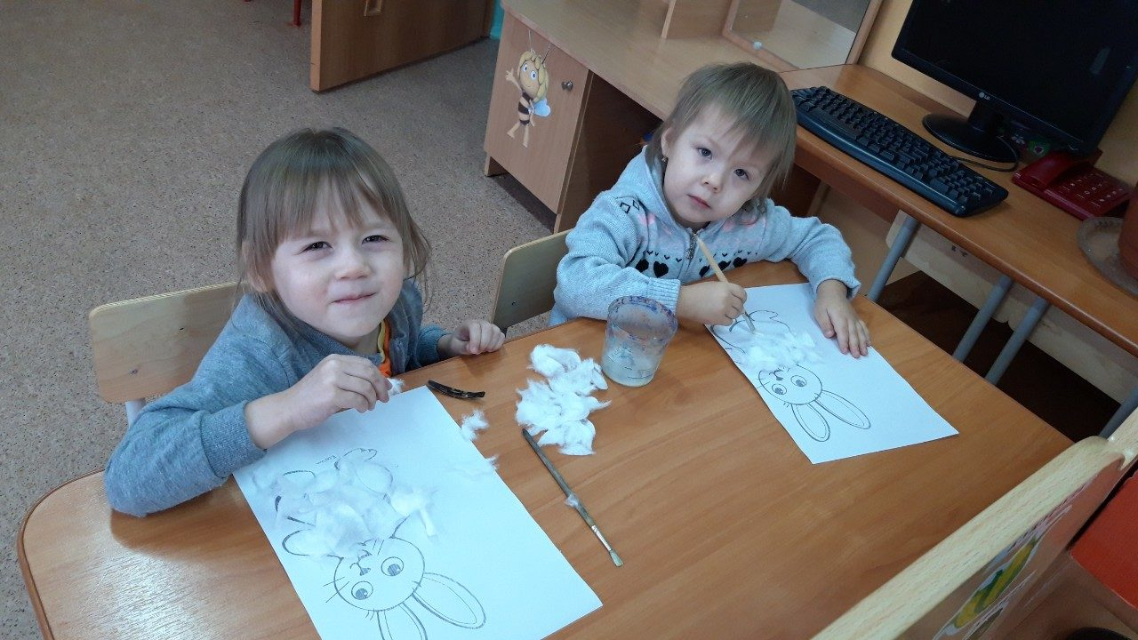

Молодцы, ребята.

К нам сегодня на занятие закончила **Зайка погреться**, т. к она очень замерла в холодном лесу зимой. А знаете в чем причина, посмотрите **зайка** совсем замерла потому что шубка свою забыл ,представляете?

Может поможем **зайки**. Конечно поможем ,давайте все вместе оденет нашему Зайк**е шубку**.

У каждого из вас на столе листок Вата белого цвета, Давайте очень аккуратно нарвем на кусочки вату.

За тем аккуратно приклеиваем на шубку нашему зайки .

Используем всю вату , чем больше тем лучше, тем быстрее наш Зайка **согреется**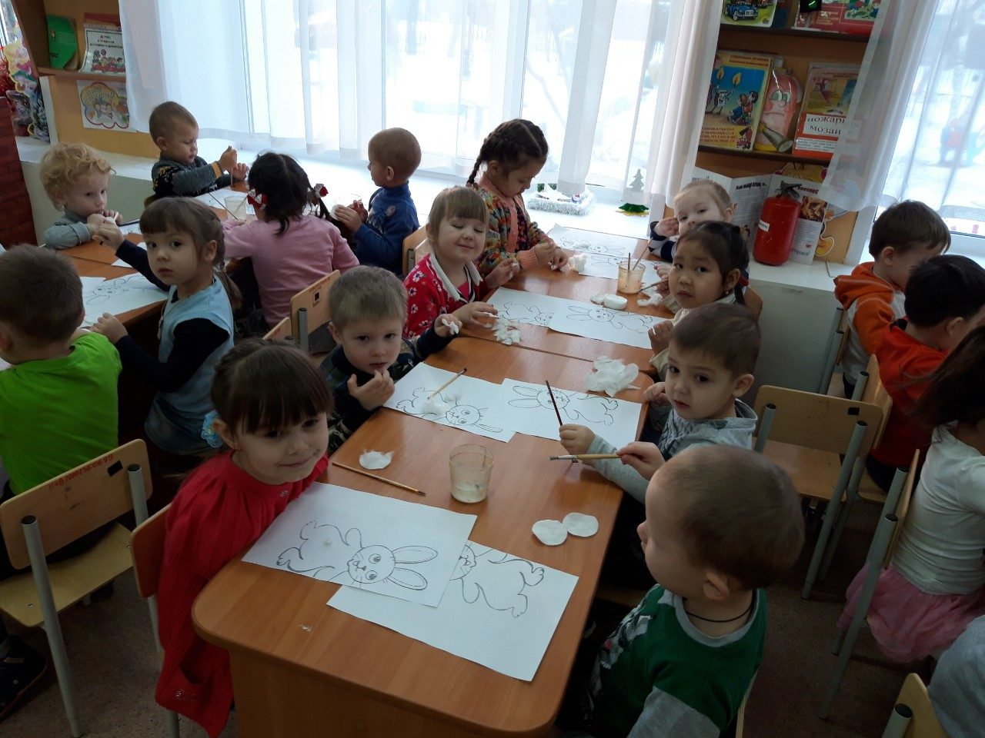

Посмотрите какие вы молодцы, **Зайка очень рад что вы** ,ребята такие добрые и хорошие детки, благодарна вам он за помощь, но **Зайчику уже пора**, он с вами не прощается, а говорит вам досвидание, до новых встреч!

Вот какие вы молодцы! Посмотрите какие красивые исчпстливые у вас получились **Зайчики** 